Resultatsystem og sekretariatsoppgaver
Nittedal Friidrett
Innhold
A. Opprette og administrere stevne i forkant av stevnedagen og under stevnet 2
B. Utskrift av startlister og startnummerlister, klubblister 7
C. Bruke nettbrett til resultatregistrering under stevnet 7
D. Sette opp heat og håndtering av manglede avkryssing/påmelding i løp 8
E. Speaker og premieutdeling 11
F. Kontrollere resultater og rapportere til forbundet 11
G. Sekretariatsfunksjoner – huskelister og hurtig-guider 13
H. Veiledning til registreringsfunksjonær og startordner 18
I. Eksempel på informasjon til foreldre og utøvere som legges på nettside 20

Om denne manualen
Denne manualen er laget for bruk av stevneleder i forkant av stevnet, for sekretariatet i forkant, og evt som støtte under stevnet, og for stevneleder/sekretariat i etterkant av stevnet. Først kommer en generell del som gir litt innsikt i forholdet mellom de ulike oppgaver og funksjonærer som bruker systemet på selve stevnedagen. Deretter følger detaljerte instrukser for de ulike oppgavene, helt fra opprettelse av stevnet i systemet og til innsending av resultater til forbundet.
Sekretariatet
Avhengig av stevnets størrelse vil sekretariatet bestå av leder, en eller flere funksjonærer, speaker ordonans og teknisk leder. På større stevne som Nittedalslekene er det behov for en funksjonær som kun arbeider med å sette opp startlister og heat for løpsøvelsene. Denne bør skjermes fra andre oppgaver som for eksempel å ta imot etteranmeldinger eller håndtere publikumshenvendelser. En annen funksjonær eller sekretariatsleder bør ha de oppgavene. På mindre stevner kan leder, speaker og etteranmelding/publikumskontakt håndteres av en enkelt person. Teknisk leder trengs til alle stevner med mye teknikk, mens ordonans kun trengs på stevner med oppslag av startlister løp på papir.
Kort om systemet og brukere
Systemet brukes til å sette opp startlister for stevnets deltakere i sine respektive (sammenslåtte) klasser, øvelser, starttidspunkt og heat i forkant. Systemet brukes også til kontinuerlig publisering av resultater til resultatskjermer, nettside og speakertjeneste. For tekniske øvelser (hopp, kast) er dette ofte enkelt, og startlister kan ofte skrives ut kvelden før stevnet. Resultater kommer inn fra øvelsene via funksjonærer som puncher resultater fortløpende under stevnet. For løp settes heat- og banefordeling opp først etter at fristen for avkryssing er gått ut (normalt 1 time før øvelsen starter). Det er ønskelig at heatoppsettet er klart 30 minutter før løpet starter, siden det skal skrives ut startlister med heat- og banefordeling og disse skal sendes ut til startområdet med ordonans. Heatinformasjonen brukes både av startordner/starter ute på banen til å fordele utøverne i sine respektive baner, speaker bruker informasjonen til kommentering, mens El-tidtaking bruker informasjonen til å lese inn datafilen med banefordeling slik at korrekt tid tildeles ved målgang. Startliste med heat- og banefordeling skal også slås opp på infotavle ved startstedet 30 min i forkant (minimum 15) før start (ordonans har den oppgaven). Det er derfor viktig at heat- og banefordeling settes opp korrekt og i god tid før de respektive løp starter. Endringer i heatoppsett kan gjøres underveis, men da er det viktig at startordner/starter, El-tid og speaker får beskjed om at det er gjort endringer fra tidligere versjon, og at ny startliste bringes ut til oppslagstavlen på banen (hvis det er tid til det).
Innlogging
Bruk en nettsleser (Google Chrome) og gå til online.elektron.no og logg på med Idrettslag «nil», passord «nil» og bruker-ID «ditt mobilnummer». Da får du en SMS med PIN kode som brukes til verifisering av innlogging. (Ditt mobilnr må være registrert i databasen for at dette skal fungere – ta kontakt med Ole hvis du ikke ligger inne som bruker). Velg rett stevne fra nedtrekksmenyen som kommer opp etter innlogging. Du er nå inne på hovedsiden for stevnet.

Opprette og administrere stevne i forkant av stevnedagen og under stevnet

- Opprette stevne (gjøres i god tid før stevnet, minst 1 uke før påmeldingsfristens utløp)
Gå inn på et gammelt stevne, velg Administrative Alternativer ⇒ Stevner. Lengst nede på siden er det mulig å opprette nytt stevne. Legg inn dato, tid og annen informasjon (for eksempel hvilket startnummer som skal være det laveste nummeret) og logg ut. Logg inn på det nyopprettede stevnet og legg på en logo til stevnet: Administrative Alternativer ⇒ Stevner ⇒ Logo. Denne logoen kommer opp som bakgrunn på resultatlister m.m. Default logo (nil-logo.png) ligger i listen, men det er mulig å laste opp andre logoer som grafikkfil.

- Hente ut web-lenker til stevnets nettsider (gjøres i god tid før stevnet, helst 1-2 uker før påmeldingsfristens utløp)
Gå inn på Web linker og gå så inn på de respektive sider for online avkryssing, offisiell startliste og resultater og ta en kopi av de tre nettadressene. For eksempel, offisiell startliste, som kan være http://online.elektron.no/public/officialStartlist.php?stid=112. Disse tre lenkene sendes som epost til den som setter opp klubbens nettsider og informasjon om stevnet. Kan også publiseres på Facebook o.l. sider. Lenken til online avkryssing sendes også på epost til den som sender ut SMS til alle påmeldte deltakere (se pkt 4 nedenfor).

- Lese inn deltakerliste fra SportsAdmin og tilordne rette øvelser (både i forkant og til sist rett etter påmeldingsfrist)
Deltakerlisten hentes fra SportsAdmin (Excel format) og ulike versjoner kan importeres flere ganger, gjerne oppdatert et par ganger før påmeldingsfristen går ut og slik at utøvere kan gå inn på stevnets nettsider og se hvem andre som er påmeldt til stevnet. Dette kan føre til flere påmeldinger! Hver gang man skal importere deltakerlisten må gamle data slettes først.
Administrative Alternativer ⇒ Stevner ⇒ «Importere deltaker» (under Funksjoner på rett stevne)
Administrative Alternativer ⇒ Stevner ⇒ «Slett data» (NB! Dette sletter alle data fra stevnet, så vær aktsom!)
PS! Når man sletter data for et stevne og leser inn deltakerlisten på nytt må man også gå inn på «Øvelse & Tidsplan» og trykke på «Lagre endringer» ellers blir ikke databasen oppdatert og stevnet ser tomt ut. Dette må også gjøres første gang man leser inn deltakerlisten.
Rett etter at påmeldingsfristen har gått ut (samme kveld, eller tidlig på morgen dagen etter), skal den endelige påmeldingslisten fra SportsAdmin leses inn i systemet. Dette skal kun gjøres én gang (blant annet fordi alle deltakere nå tildeles startnummer og ID) – alle etteranmeldinger etter dette tidspunkt skjer enten ved at allerede påmeldte deltakere bruker lenke som de får via SMS, eller for nye utøvere ved at de sender mail til friidrett@nittedalil.no og påmelding legges inn manuelt (se punkt 5). Det er viktig at de som melder seg på via epost også oppgir mobilnummer.
NB! Følgende klasser/øvelser må rettes opp manuelt: Lengde/tresteg satssone (kommer opp som «1 mile»), 1600m rettes til 600m, korrekte vekter på kastredskaper legges inn, og rett høyde på hekker.
Husk å trykk på «Lagre endringer» etter at det er rettet opp!

- Administrere deltakere (gjøres straks etter at påmeldingsfristen har gått ut og den endelige Excel-filen fra SportsAdmin er lastet inn)
Gå inn på Deltaker (øverst på hovedsiden) og sjekk at alle har korrekt format for mobilnummer. Ta bort «+47». Hvis noen har lagt inn fastnummer eller 99999999 så fjernes disse.
Denne siden brukes også til å sende SMS direkte til enkeltdeltakere, eller til alle på deltakerlisten. Det er kun ansvarlige for SMS som skal gjøre det. Det er normalt stevneleder eller Ole som sender ut SMS kvelden før stevnet starter med lenke til avkryssing (se pkt 2 over). Alle deltakere får også en lenke hvor de kan legge inn etteranmeldinger hvis de ønsker å delta i flere øvelser enn de opprinnelig har lagt inn. De får også en PIN kode på SMS (denne PIN koden kan man også se på deltakeroversikten, og vi kan også se dato og klokkeslett når de logget på).
På denne siden kan man også opprette nye deltakere som kommer med etteranmelding på epost eller i sekretariatet. Klikk på Registrere ny og legg inn så mye informasjon som mulig. Det er viktig å få denne informasjonen enten på epost eller når de møter i sekretariatet. Viktig med fullt navn, klubb, mobilnr, korrekt fødselsdato, klasse og øvelse(r). Startnummer velges av sekretariatet - pass på at det er et ledig nummer. Hvis vedkommende skal meldes på i flere øvelser, se punkt 5 nedenfor.

- Legge inn manuelle etteranmeldinger (etter fristens utløp og på stevnedagen)
Når vi mottar en etteranmelding på epost eller muntlig i sekretariatet legges disse inn slik:
- Klikk på startnummeret til vedkommende i listen over alle deltakere (hvis vedkommende ikke er påmeldt stevnet ennå må man først legges inn som deltaker, se punkt 4)
- Velg ny øvelse og lagre for å legge inn påmelding
- Er det flere øvelser gjentas dette for hver øvelse
- Sjekk til slutt at alle øvelser er lagt inn. En oversikt over hver utøvers påmeldinger finnes på deltakeren side, nede til venstre («Påmeld til»)

- Få oversikt over påmeldingene - åpne/stenge klasser/øvelser

En oversikt over antall påmeldinger i de ulike klasser og øvelser får man i menyen Administrative Alternativer ⇒ Oversikt Matrise (se figur neste side). Symbolet «+» betyr at klassen/øvelsen ikke har påmeldinger og er stengt for etteranmelding (evt at kombinasjonen klasse/øvelse ikke finnes, for eksempel lengde med satssone for de over 13 år, og kast med feil vekt på redskaper). Symbolet «0» betyr at øvelsen/klassen ikke har påmeldinger, men at det er mulig å legge inn etteranmeldinger (enten utøverne selv ved å følge lenke i SMS, eller manuelt via sekretariatet). Hvis man skal åpne en klasse/øvelse trykker man på «+» som da endres til «0». Default verdi for alle klasser/øvelser uten ordinære påmeldinger er satt til «+», og må derfor gjøres om til «0» så det åpnes for etteranmeldinger. Dette er viktig å gjøre for alle øvelser som er annonsert på stevnet, ellers risikerer vi å miste etteranmeldinger og inntekter. Det er kun klasser/øvelser med påmeldinger fra SportsAdmin som leses inn i matrisen. Det kan også være behov for å opprette klasse og/eller øvelse hvis disse ikke finnes i matrisen fordi det ikke er noen påmeldte utøvere i klassen og/eller øvelsen før fristens utløp. (For eksempel, hvis ingen er påmeldt i diskos, uansett klasser, finnes ikke denne øvelsen i matrisen; da må man opprette øvelsen diskos 1.0 kg og så åpne for klassen KJ hvis man likevel ønsker å godta etteranmelding i den klassen/øvelsen).

Vice-versa kan en klasse/øvelse stenges ved å gjøre «0» om til «+». Å åpne en klasse i en teknisk øvelse kan være enkelt dersom det allerede er andre utøvere i øvelsen, mens det kan være mer utfordrende å åpne for nye klasser i løp, særlig hvis tidsskjema er tett og klassen ikke kan løpe sammen med andre.

Det anbefales også å stenge alle «uønskede» øvelser for automatisk etteranmelding etter at fristen har gått ut. For eksempel, hvis ingen er påmeldt som ordinære utøvere i diskos ønsker man ikke å få én eller noen få utøvere påmeldt i siste liten i en helt ny øvelse på stevnedagen.

Det er stevneleder som avgjør hvilke klasser/øvelser som åpnes eller stenges for etteranmeldinger.
Oversiktsmatrisen brukes også for å sette opp tidsskjema, og for å vurdere hvilke klasser som kan slås sammen i programmet. For eksempel er det enkelt å se fra eksempelet nedenfor at det blir 2 heat på 100m [J13+J14 og MJ+MS+KJ] og 2 heat på 200m [J13+J14 og MJ+KJ]. Se egen manual «Stevneplanlegging» vedrørende detaljer omkring tidsskjema.

- Sette opp tidsskjema og slå sammen klasser
Det er stevneleder som bestemmer hvilke klasser som kan/skal slås sammen. Dette gjøres ofte i forbindelse med oppsett av tidsskjema. Etter at tidsskjema er satt opp, skal hver øvelse i resultatsystemet legges inn med korrekt starttid, og de nødvendige klasser slås sammen.
Gå inn på «Øvelse & Tidsskjema»:
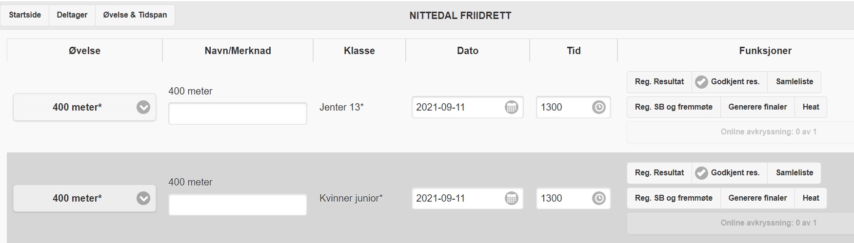
Sett inn rett tid i kolonnen «Tid» for alle øvelser. Tips: Øvelser uten påmelding blir liggende øverst i denne listen fordi de blir stående med starttid = stevnestart. Det anbefales å sette tid i disse klasser/øvelser til etter stevnets slutt slik at de tomme øvelsene kommer nederst på listen.
For å slå sammen klasser, gå til Administrative Alternativer ⇒ Oversikt Matrise og velg «Skape ny gruppe». Velg hvilke klasser som skal slås sammen ved å hake av boksen etter klassen og trykk deretter «Lagre endringer»
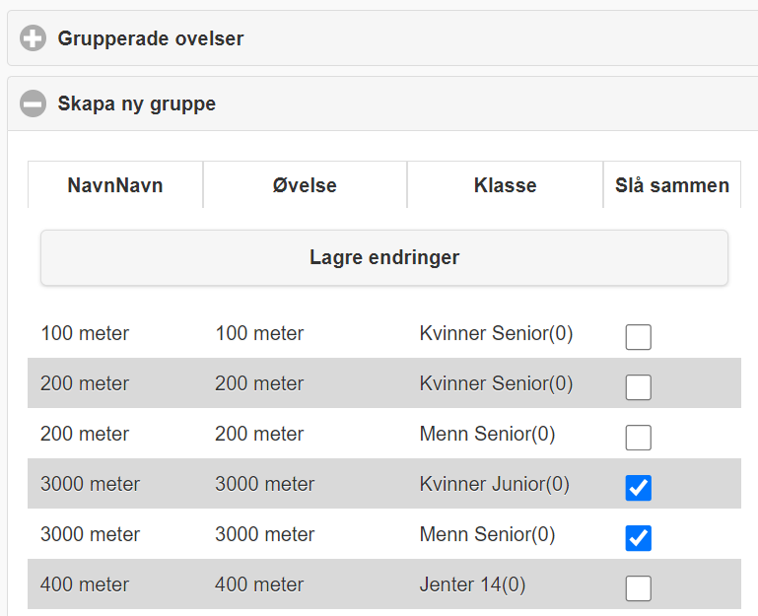
Hvis man trenger å dele opp klasser som er slått sammen, går man inn på «Grupperade øvelser» og finner rett klasse og trykker «Del opp».
Viktig! Etter at klasser er slått sammen, må man igjen sjekke oversiktsmatrisen og åpne/stenge klasser/øvelser så alt blir korrekt.
NB! Noen klasser er det ikke lov å slå sammen. Dette gjelder løp. Utøvere 14 år og yngre har ikke lov til å løpe sammen med juniorer eller seniorer; resultater for de yngre er i så fall ikke gyldige! I utgangspunktet kan ikke kvinner løpe sammen med menn i junior eller senior, men hvis det ikke er snakk om rekorder eller kvalifiseringer til mesterskap er det som regel OK. I alle tekniske øvelser kan alle klasser fritt slås sammen, alt ettersom hva som er praktisk.

- Sette opp resultatskjermer for stevnet (kan gjøres kvelden før stevnet starter eller tidligere)

Gå til Administrative Alternativer ⇒ Skjerm og streaming. Klikk på tallet «1» og velg Resmonitor1 (dette er skjerm nr 1 nede i garasjen). Gi denne skjermen navnet «Res 1». Sett visningstype = «on», Side = 1, Col/side = 4, Rader = 2. La ID stå. Trykk Lagre. Nå havner de 8 siste øvelser (4x2) på skjerm nr 1. Sett opp Resmonitor2 og Resmonitor3 på samme måte, men med Side = 2 og 3, henholdsvis. Da vil eldre resultater komme på disse skjermene, som er skjerm nr 2 og 3 i garasjen. Resmonitor4 er monitor i sekretariatet. Det er lurt at denne settes opp med Side = 1.

Å sette opp monitorer ute på banene ved de ulike øvelsene gjøres ved å tilordne de ulike øvelsene i matrisen til de ulike skjermene, nummer 5 og utover. Bruk gjerne navn som kule, høyde, lengde o.s.v. Her er eksempel som viser at monitor nr 5 er satt opp med navn «Kule» og er bedt om å vise resultater for klassene J10, J11 og J12 (sammenslått klasse) kl 13:00 og utover så lenge øvelsen varer.
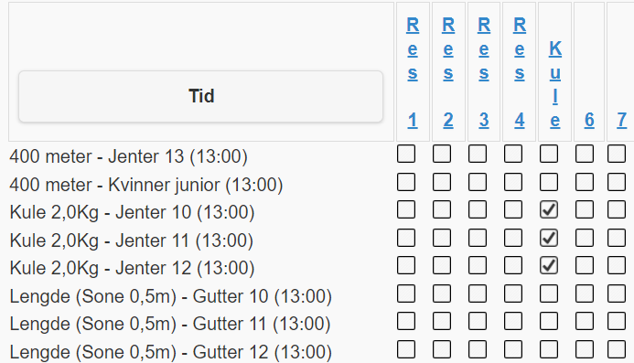

Utskrift av startlister og startnummerlister, klubblister
I god tid, evt kvelden før stevnet skal man skrive ut følgende lister og ordne med startnummer:
  - Konvoluttliste (til klubbene, en liste til hver konvolutt med startnummer).
  - Startlister til øvelsesleder (kun tekniske øvelser; løpsøvelser skrives ikke ut før avkryssing og bane/heatfordeling er klar). På skjemaene kan man gjerne stryke ut forsøk som ikke skal gjøres (dvs hvis klassen kun skal hoppe/kaste 4 forsøk, så strykes forsøk 5 og 6 på forhånd; det gjør jobben enklere for øvelsesleder)
  - Sekretariatsleder avgjør om det er behov for startlister til speaker eller om det holder med elektroniske lister
NB! For etteranmeldinger av nye utøvere som kommer inn etter at disse listene er skrevet ut, må man huske å legge nye startnummer i respektive konvolutter + sette på liste til klubbene. Utøvere som kommer til sekretariatet kan få startnummer utlevert sammen med etteranmeldingen.

Nettbrett til startordner og resultatregistrering under stevnet
Sekretariatsleder deler ut brukernavn og PIN kode sammen med nettbrett til startordner og alle funksjonærer som skal bruke det til å legge inn resultater. Det finnes egen instruks for hvordan man bruker nettbrettene og legger inn resultater fortløpende.
De viktigste punktene å huske er
- Resultatene kommer direkte på alle skjermer og på nettsiden. Viktig å jobbe nøyaktig og være tålmodig.
- Ha god kommunikasjon med øvelsesleder og vindmåleroperatør i lengde/tresteg.
- Manuell liste føres av øvelsesleder og korrekturleses rett etter at øvelsen er ferdig og før den leveres til sekretariatet.
- Startordner må laste inn oppdaterte lister rett før start. Det skjer at heat og klasser blir endret fra sekretariatet under stevnets gang.
- For høyde og stav finnes det egen instruks for registrering av starthøyder og resultater.

Sette opp heat og håndtering av manglede avkryssing/påmelding i løp
Dette er en oppgave som tar det meste av tiden fra ca 1 time før stevnet starter helt til siste løp er ferdig.
Etter at fristen for avkryssing har utløpt (normalt 1 time før start) kan man sette opp heat og banefordeling. Dette gjøres ved å gå inn på «Øvelse & Tidsskjema» og velge «Heat»-knappen lengst til høyre:
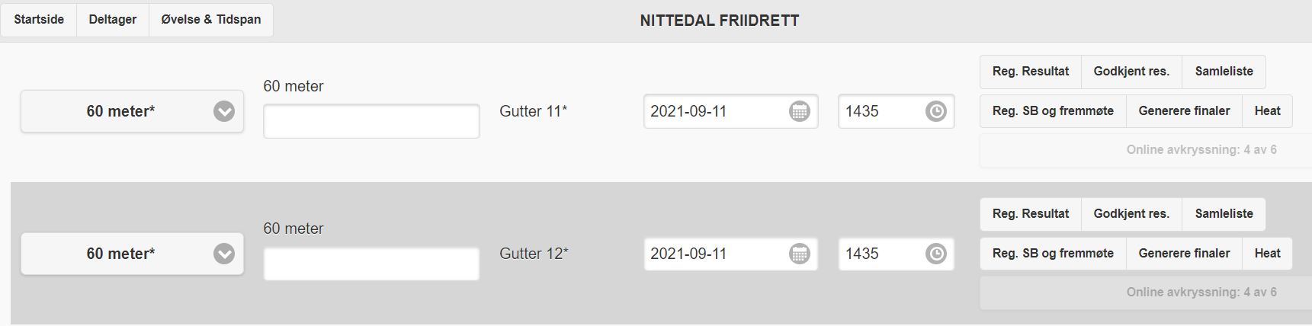
I dette eksempel ser vi at det står * bak klassene G11 og G12. Det betyr at det er en sammenslått klasse (det er 4 påmeldte i G11 og 2 påmeldte i G12). Siden for oppsett av heat har flere funksjoner:
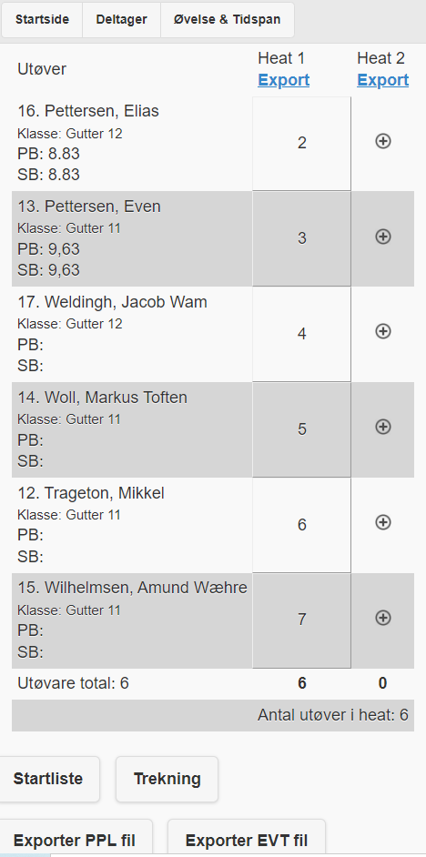
Trykk på symbolet for å tildele utøver i heat.
Trykk på «Trekning» for å foreta en tilfeldig trekning av banefordeling innen hvert heat.
Hvis man ønsker å plassere gitte utøvere i bestemte baner (kalles seeding av baner) gjøres det ved å trykke på banenummeret og rette dette opp manuelt.
Detaljer om plassering av utøvere i heat og/eller baner (seeding) er gitt på neste side.

Sprint 60 – 400 m
Bruker ofte startblokker (krav fra 13 år og oppover). Banefordeling er viktig for El-tid systemet.
60 – 100m. Vi har 8 baner. Hvis 1 – 7 deltakere, fyll opp fra bane 2 og utover. Hvis 9 eller flere, del opp i to heat med omtrent like mange i hvert. For eldre utøvere (13 år +) er det vanlig å dele inn heat etter personlig rekord hvis det er oppgitt. De raskeste løper da i siste heat. Banefordeling innen hvert heat er i utgangspunktet vilkårlig, med mindre det er finaler, eller eldre junior-/senior-øvelser. Da er det vanlig å plassere de to beste i bane 4/5, deretter 3/6, så 2/7 og tilslutt 1/8.
200m - 400m. Disse to er litt spesielle. Vi har kun 6 baner, så 7 eller flere utøvere betyr flere heat som forklart over. Fyll opp fra ytre baner og innover. Unngå å bruke bane 1 med mindre det er akkurat 6 utøvere. For eksempel, 4 utøvere er normalt plassert i banene 3-6, 3 utøvere i bane 3-5. Banefordeling er vilkårlig med mindre det er finaler, eller eldre junior-/senior-øvelser. Da er det vanlig å plassere de to beste i bane 4/5, deretter 3/6, så 2 og til slutt 1.
Lange løp 600m – 10.000 m
Starter ofte fra strek, noen ganger i delte baner første sving (kun 800m). Banefordeling er IKKE viktig for El-tid, men i eliteløp på 800m er det viktig å plassere de beste i egne baner.
Start fra strek
Antall utøvere per heat er normalt opp til 10-12 stk for 600m og 800m. Lange løp kan godt ha enda flere deltakere. Yngre klasser kan også være noen flere på 600m og 800m. Fordeles normalt vilkårlig rekkefølge fra bane 1 og utover. Kun hvis det er junior-/senior-/elite-løp er det seeding i flere heat med færre deltakere per heat (800m og 1500m). De beste løper da normalt i siste heat.
Start i delte baner på 800m (opp til 8-10 utøvere per heat)
Noen ganger kan det hende at man løper i delte baner i første sving på 800m, ofte for de eldre. Da starter evt fartsholder (harer) ofte enten i bane 1 eller 8. Er det 10 løpere, så setter man opp bane 1 – 10, og så er det startordner som plasserer to utøvere i hver av bane 7 og 8 (men de ligger inne med bane 9 og 10 i systemet og på startlisten). Er det for eksempel bare 5 deltakere, settes de opp i bane 2-6 (greit å slippe å løpe inne ved sargen i første sving). Noen ganger vil startordner overstyre banefordeling etter behov, dette har ingen betydning for resultatsystem eller El-tid.
Hekkeløp 60 – 400 m
Bruker ofte startblokker (krav fra 13 år og oppover). Banefordeling med korrekt nummer er viktig for El-tid systemet.
I utgangspunktet samme prinsipper som for tilsvarende sprintdistanse. Ideelt sett skal det være hekker i tomme baner på hver side av heatet hvis det er nok ledige baner. Hvis det kjøres sammenslåtte klasser med ulike hekkehøyder/avstander må det av sikkerhetsmessige årsaker være mellomrom mellom gruppene, og helst med hekker i baner på begge sider av gruppene. For eksempel, hvis man har 1 og 3 deltakere i to ulike klasser må den ene løpe i bane 2 (med like hekker i bane 1 og 3), mens gruppen på 3 må få bane 5, 6 og 7 (med like hekker i bane 4 og 8). Er det flere deltakere så løpes det også i bane 1 og 8. På 200m og 300m hekk er det ikke plass til å slå sammen klasser på denne måten. Da må man enten la de løpe med kun en tom bane mellom de to gruppene (maks 2 + 3 deltakere), eller så kjører man separate heat. Husk å fyll opp fra bane 2 eller 3 og utover hvis mulig. Hekkeløp kan være utfordrende å sette opp, så dette gjøres av stevneleder i god tid på forhånd sammen med sekretariatet (men etter fristen for avkryssing). Det kan være vanskelig å akseptere sene etteranmeldinger, fordi det påvirker planen for oppsett av hekker (og rigge-team hvis det brukes for å sette ut hekker). Dette må avgjøres av stevneleder.
Litt om manglende avkryssing i løp
Det skjer at utøvere glemmer eller ikke klarer å fullføre online avkryssing i tide. Dette fører til ekstraarbeid og noen ganger problemer i sekretariatet. Her er det viktig å bruke skjønn, særlig for yngre utøvere, og for de som ikke har vært med på stevner før. Det kan være flere grunner til at de glemmer eller ikke får gjennomført avkryssing, men et vanlig problem er at mobilnummeret i MinIdrett (som vi har sendt SMS til) ikke lenger er i bruk, eller er feilregistrert. Disse bør oppfordres til å oppdatere sin profil. Andre ganger er det fordi de ikke har fått med seg hva avkryssing innebærer fordi de er ferske med friidrett.

På selve stevnedagen kan man derfor risikere at utøvere/foreldre møter til start eller i sekretariatet uten at de står på startlisten og/eller har krysset av på deltakelse i øvelsen. Det er tre vanlige scenario;
- Utøver er påmeldt til øvelsen men har ikke krysset av i tide og er fjernet fra heat- og baneoppsettet, men møter likevel til start. Her kan startorder/starter melde inn navn, startnr og (eventuelt) banenummer over walkie-talkie (til El-tid), og så kan sekretariat lage nytt heatoppsett hvor vedkommende er inkludert. Nytt heat- og baneoppsett må kommuniseres til El-tid operatør som må legge inn data på nytt i El-tid systemet, og koordinere med startordner/starter. Speaker må også informeres.
- Utøver er ikke påmeldt til øvelsen, men møter opp til start og påstår de er oppmeldt, eller forteller at de «fikk ikke til å melde på», eller «fikk lyst til å løpe likevel». Her må stevneleder/El-tid bruke skjønn. Hvis det er eldre klasser hvor man forventer litt erfaring, så er svaret normalt nei. Hvis dette er de aller yngste, og uerfarne (foreldre) så må utøver (eller helst kun forelder) som møter direkte til start først sendes opp i sekretariatet for å bli lagt inn i systemet. Utøver legges inn (opprette deltaker hvis nødvendig; husk å dele ut startnummer!) og heatet settes opp på nytt slik at El-tid og startordner får korrekte lister. Dette håndteres av sekretariatet, og beskjed om endringer gis til El-tid, speaker og startordner.
- Utøver møter i sekretariatet. Hvis det er tid til å rette opp heat- og banefordeling gjøres dette og det håndteres evt som en etteranmelding. Startordner, El-tid og speaker informeres om at det er endringer i klassen/øvelsen (hvis data allerede var klargjort).

Tips 1 – for de yngste klassene (7-12 år) er det enkleste å sette opp heat med alle påmeldte på startlisten, uavhengig av om de har krysset av eller ikke. Da slipper man å re-registrere de som ikke har klart å gjennomføre online avkryssing, og det er oftest for de yngste at dette er et problem.

Tips 2 – for eldre klasser (13+ år) kan man forvente at avkryssing er rutine, og heat kan settes opp kun med de som har gjennomført avkryssing. Her er det veldig greit å følge avkryssingen, for det kan føre til at man slår sammen klasser for at ingen skal løpe alene eller få heat med få deltakere.

PS! – vi skal alltid gjøre vårt ytterste for at alle får delta, så bare unntaksvis bør man nekte noen å få løpe fordi de ikke har krysset av på listen eller mener at de er påmeldt. Hvis det ikke er mulig å utsette start slik at utøver kan blir registrert, så får man kjøre løpet med utøveren og informere utøver/foreldre at resultatet vil komme på listene først i ettertid (se fotnote).

Speaker og premieutdeling
Speaker følger veiledning som normalt henger på veggen i speakerbua. Sjekker med sekretariatsleder om andre behov.
Speaker må følge med på tidsskjema og skru ned musikk når starteren blåser signal «klar til start». Høyttalere står veldig nær start 60/80/100m og er veldig forstyrrende ved start. Presentasjon av de ulike løperne og banefordeling kan gjerne tas rett etter at starter har blåst «klar til start», men ikke etter at utøverne har gått ned i startblokker/inntatt plassene.
Det er viktig at speaker, sekretariatsleder og El-tid operatør(er) har god kontakt under stevnet. El-tid har kommunikasjon med startordner.
Premieutdeling utføres enten av speaker eller egen ansvarlig (sekretariatsleder).
Plan for premier må avklares i forkant av stevne slik at det er kjent for sekretariatsleder og annonsert på innbydelsen. Det er krav om premier på stevner hvor det er startkontingent.
Eksempel – Nittedalslekene, hvor vi har aldersbestemte klasser fra 7 – 14 år + junior og seniorklasser.
- I klassene 7-10 år får alle en deltakerpremie.
- I klassene 11-14 år + junior og senior deles det ut gull-, sølv- og bronsemedaljer til de tre beste i hver øvelse.
- I klassene 11 og 12 år er det deltagerpremie til alle som ikke kommer blant de 3 første og får medaljer
- Premiering skjer fortløpende etter hvert som øvelsene avsluttes. Speaker annonserer øvelser og leser opp resultater når premier deles ut. Rekkefølgen er 3. plass, 2. plass, 1. plass
- Deltakerpremie deles ut ute på banen ved pallen. Vi samler de i puljer (løpsøvelser ferdig, evt at de henter etter siste øvelse for 12-åringer).
- I Nittedalslekene har vi hatt allsidighetspremie. Må avklares i forkant om vi skal ha og hva. Gjerne ulik gave 10-12 og 13+.

Kontrollere resultater og rapportere til forbundet
Etter at stevnet er slutt skal alle resultater rapporteres til forbundet. Det er også fint om status i resultatsystemet for alle øvelser endres fra «uoffisielle resultater» til «Offisielle resultater». Da må man legge inn rett kode som DNS, DNF, DSQ + regel, for de som skal ha det.
- Endre status

Gå inn på «Øvelse & Tidsskjema» og klikk på «Reg. Resultat».

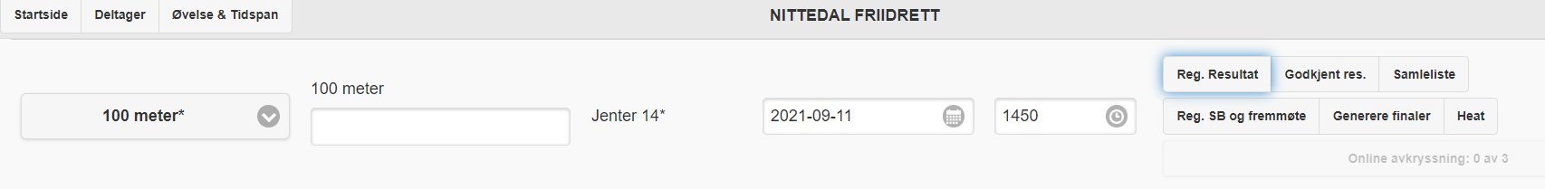

Under kolonnen «Resultat» legges inn DNS (Did Not Start), DNF (Did Not Finish) eller DSQ (Disqualified) + regel for diskvalifisering der det mangler resultater, og avhengig av hvorfor det mangler resultat. Det kan godt være at El-tid legger inn kodene DNS og DNF. Her er eksempel på DNS kode på en utøver i klassen J13 som ikke møtte til start.

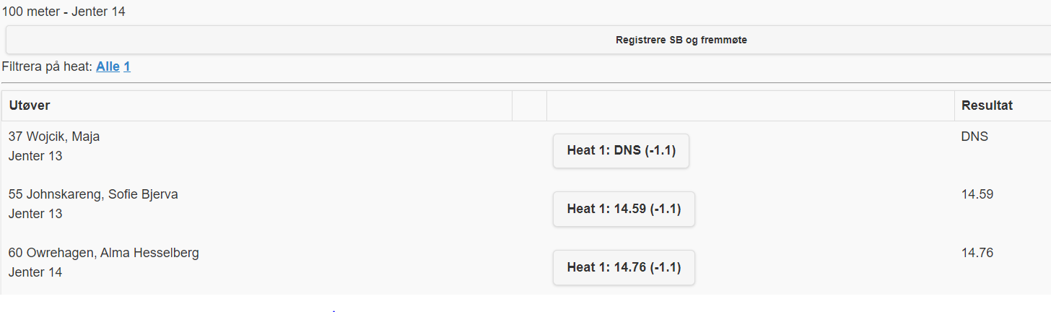

- Sende inn til forbudet
Den endelige resultatlisten hentes ut fra systemet slik:
Administrative Alternativer ⇒ Eksportere resultater
Det lagres en Excel-fil i nedlastingsmappen på PC. Den må gjennomgås manuelt, for det er noen ting som resultatsystemet ikke helt håndterer (ennå):
- Legg inn DNF, DNS og evt DSQ + regelbrudd i løpsøvelser hvis dette ikke allerede er gjort. DNS/DNF er ikke så viktig for de yngste klassene, men for de eldre bør det være med
- Slett utøvere som ikke har resultat i løp og som verken skal ha status DNF, DNS eller DSQ (gjelder mest de yngste klassene)
- Slett plassering for utøvere 10 år og yngre (det er ikke lov å publisere plassering i de yngste klassene)
- Sjekk at det ikke er noe formatteringsfeil i resultater i tekniske øvelser
- Sjekk at rekkefølgen i høyde er korrekt
- Sett NM (Not Meassured) for utøvere i tekniske øvelser som deltok men ikke fikk gyldig resultat (gjelder kun 13 år og oppover)
- Fyll inn informasjon om stevnet øverst i filen (dato, sted, stevneleder, epost m.m.)
- For mixed løp skal det stå «mixed» bak utøver (f.eks. KJ som løp sammen med MJ/MS)
Editert resultatliste sendes på epost til resultater@friidrett.no

Sekretariatsfunksjoner – huskelister og hurtig-guider

Sekretariatsleder | Ansvarlig for at alle vet hva de skal gjøre, og avklare fortløpende spørsmål fra sekretariat, funksjonærer, utøvere, foreldre, trenere og andre som dukker opp i lokale. Ved store stevner styrer sekretariatsleder premiering og speaker fokuserer kun på øvelsesgjennomføring.
Sekretariat 1 | Ansvarlig for å sette opp heat og kjøre ut startlister for løp
Sekretariat2 | Ansvarlig for registrering av etteranmeldinger, utkjøring av resultat og premielister
Ordonans | Gjør det som sekretariatsleder ønsker, det primære ansvaret er å fordele startlister (stifte opp ved start, levere til speaker, evt andre)
Speaker | Informasjon, resultater og premiering (avhengig av størrelse på stevnet). Styrer musikk.
Teknisk ansvarlig | Være tilgjengelig under stevnet for raske avklaring på tekniske spørsmål, feil oa  Bistå nettbrettfunksjonærer med raskt å komme i gang.
Premieutdeler | Ansvarlig for å dele ut premier ute ved premiepallen.  Styres av speaker, evt egen premieringsansvarlig ved større stevner
Arrangementsleder | Bistå med diverse, sikre at alle funksjonærer finner plassen sin, evt sikre funksjonær om noen ikke dukker opp

Sekretariatsfunksjonær 2 – Etteranmeldinger og resultat
Pålogging  - Tast inn online.elektron.no og gå til denne websiden  - Logg deg inn med  - Brukernavn: nil  - Passord: nil  - Brukerid:  - PW:  Brukerid og PW mottas fra sekretariatsleder. | Nyttige funksjoner  - STARTSIDE gir deg oversikt over alle menyer  - CTR F = Søk  - CTRL P = print
ETTERANMELDINGER
– Registrere nye øvelser eller ny deltager

PS! Hvis det er påmelding til løp må det sjekkes med stevneleder/leder sekretariat at det er plass i løpsheatet FØR registrering

Velg
- Deltager på hovemenyen
- Registrere ny deltager
  - Alle detaljer må registreres
  - Velg deltakernummer øverst i startnummerbunken på din arbeidsplass. Registrer dette.
Alternativt om deltager allerede er påmeldt og registrert
  - Søk etter deltager CTRL F
  - Skriv inn navn eller nummer og scroll
- Velg øvelse som er aktuell
- Husk å lagre
SKRIVE UT RESULTATLISTER
- Velg UTSKRIFTER på hovemenyen
- Deretter Resultater
- Velg aktuell øvelse – klikk og deretter CTRL P
Aktuell øvelse kommer først frem når tidtageransvarlig har publisert resultat. Det tar noen minutter etter at øvelsen er ferdig.
- Skriv ut ____stykker_____

Antall som ønskes skrevet ut skal noteres på av sekretariatsleder.

Sekretariatsfunksjonær 1 - Heat og startlister
Pålogging  - Tast inn online.elektron.no og gå til denne websiden  - Logg deg inn med  - Brukernavn: nil  - Passord: nil  - Brukerid:  - PW:  Brukerid og PW mottas fra sekretariatsleder. | Nyttige funksjoner  - STARTSIDE gir deg oversikt over alle menyer  - CTR F = Søk  - CTRL P = print
ØVELSE & TIDSPLAN
- Her fastsettes heat i løpsøvelsen
- Eventuelt etteregistrere/feilrette resultater tekniske øvelser
- Dersom manuell registrering skal også SB og fremmøte registreres

Når du har fått inn avkryssingslistene/eller elektronisk avkryssing er gjennomført
- Finn øvelse – enten scroll frem til riktig øvelse (ligger sortert etter tidsplan) eller søk på øvelse, eks ctrl F+60 (finner alle 60 metere)
- Velg Reg. SB og fremmøte
- Alle er krysset JA som utgangpunkt
- Dersom manuell registrering - kryss vekk de som ikke har krysset av på skjema – dvs klikke på JA slik at det blir NEI (kun for klasser 13 år og eldre)
- Iom at vi har online avkryssing vil de som har krysset av via nettet fremkomme med Ja online. De som ikke har krysset av står med kun JA. Det kan også fremkomme NEI, det er de som har krysset for at de ikke kommer.
- Klikk deretter på tilbakeknappen

Sette opp heat
  - Velg HEAT
  - Gi bane ved å trykke på +
  - Dersom det er mindre enn 8 stykker så må du unngå å bruke bane 1, da endrer du bare til 2 på den det står 1 på, og så nummereres det videre i riktig rekkefølge
  - Spesielt viktig i løpsøvelser med sving. Der bør du helst unngå de to innerste banene (bruk 3,4,5,6 om det kun er fire utøvere)
  - Om du må ha to heat så blir det automatisk satt opp når du har klikket på nok deltagere i det første.
  - Skulle det bli fullt i ett heat og kun 1-2 utøvere i et annet heat så flytter du noen fra heat 1 til 2
- Når heat er klart må du skrive ut startlister
  - Klikk på STARTLISTE
  - Får opp på skjerm
  - Tast CTRL P – skriv ut X (spør sekretariatsleder)
ORDONANS

En ordonans gjør alt sekretariatet ønsker :-)

De to viktigste oppgavene er:

1. Dele ut Startlister for løpsøvelsene – antall angis nedenfor
- _ til speaker (i bua)
- _ til startordner
- _ stiftes opp ved start

2. Dele ut Resultatlistene
- _til speaker
- _til premieansvarlig

SPEAKER – informasjon som gjerne kan opplyses om flere ganger

Informer om
Avkryssing, startlister og Resultat
- All avkryssing skjer elektronisk. Gå inn på websidene våre for informasjon på nittedalil.no/friidrett/ under «Stevnenavnet». Be de gjerne om å legge inn Personlig beste eller Sesong beste.
- Startlister for løp ligger tilgjengelig på våre websider i god tid før start.
- Resultater oppdateres elektronisk og er klart etter noen få minutter etter løpsøvelsene. Resultater finnes på skjerm i rommet under terrassen og på våre websider

Kiosk og toalett
- Vi har kiosk på sørsiden av arrangementshuset
- Toalett finnes i garderobebygget, på sørsiden av arrangementshuset

Startlister
- Det legges inn utskrift av startlister fortløpende slik at du kan lese opp hvem som skal starte. Gjør det 5 minutter før start, og gjenta gjerne rett før de starter.

Resultater
- Legges inn utskrift av resultater til deg etter hvert som de kommer så kan du lese opp.
- Eventuelt kan du bruke elektronisk resultat. Det kommer enda raskere. Avklar med sekretariatsleder.

Bruk av mikrofon og lyd ute
      - Spesielt viktig når man leser opp resultat eller gir informasjon
  - Knapp merket PC må ned i bånn
  - Når du er ferdig med å snakke – ta knapp PC opp igjen til der det sto før
  - Alle andre knapper skal stå urørt
- Spesielt viktig ved start av løp - Knapp merket PC må ned i bånn og så opp igjen etter start. Det betyr at vi demper musikk slik at de hører hverandre ved start.

Hvordan slå på anlegget.
- MIC1
- PC
- MAST

Husk å legge frem ekstra batteri til mikrofonen. Det må skiftes på lange dager. Når den er nede på 1 er det lurt å skifte. Det bråker veldig når den går i 0.

Spotify – og musikk
- Slå på Acer
- Trykk på pil helt ned og ENTER
- Klikk på ikonet Spotify på PC, på Spotify kan du velge egen spilleliste for friidrett

Veiledning til registreringsfunksjonær og startordner

Merk deg følgende før du starter:
- Som Registreringsfunksjonær må du plassere deg ved øvelsesstedet slik at du hører både øvelsesleder og evnt vindavleser godt.
- Øvelsesleder må ikke starter øvelsen før Registreringsfunksjonæren er klar. Si derfor tydelig fra om du ikke klar, og si KLAR når du er det.
- Det som registreres elektronisk publiseres på internett innen få sekunder! Øvelsesleder og Registreringsfunksjonær må derfor forsikre seg om at de begge registrerer de samme verdiene hver gang. Gjenta høyt det som du skriver og få OK fra Øvelsesleder og evt vindavleser.
- Øvelsesleder kan ikke gå videre til neste utøver før registreringsfunksjonæren er klar. La det gå noen sekunder før du sier KLAR. Dette for at resultatet skal stå på skjermen en liten stund. Si så KLAR til Øvelsesleder når han kan gå videre til neste deltager.
- Etter at samtlige deltagere er ferdige så skal øvelsesleder og Registreringsfunksjonær sammen gå igjennom og forsikre seg at de har registrert de samme verdiene hele veien.
- Når den manuelle listen leveres opp til sekretariatet så skal Øvelsesleder bekrefte at de manuelle og elektroniske registreringer er samsvarende.

Slik kommer du i gang
- Skru på nettbrettet og sørg for at dette er pålogget trådløst nettverk. Dette bør primært være ett av utendørsnettene (NIL Outdoor Syd eller Nord – Nord er best for kastøvelser og 100m/200m/600m/ 3000m)
- Start internettleseren, om den ikke allerede er startet, bruk Google Chrome.
- Tast inn online.elektron.no og gå til denne websiden
- Logg deg inn med
  - Brukernavn: nil
  - Passord: nil
  - BrukerID; _________________
  - SMS-kode:_________________
Sekretariatsleder ansvarlig for å notere på dette
- Velg riktig stevne
- Velg deretter "banefunksjonær" – vent et lite øyeblikk før du går til punkt 7
- Velg klasse og øvelse.
- Dersom det er sammenslått klasse bør du velge den yngste av de sammenslåtte klassene. Det åpnes nå et nytt vindu og du er klar til å begynne registrering av resultater.

Slik registrerer du resultater:
Merk at dersom noen ikke har møtt til øvelsen trykker du på "Edit" under notat og angir "DNS". Dette kan du også gjøre etter øvelsen er slutt. DNS kan ikke reverseres enkelt fra nettbrettet så vær sikker før du gjør dette.
Kule, liten ball, spyd, diskos, slagge, lengde og tresteg
- Når konkurransen er klar til å begynne så velger du første forsøk på første utøver.
- Skjerm på øvelsen vil da vise startnummer, navn og forsøk på denne utøveren.
- Etter forsøket er gjennomført så registreres resultat som angitt i dialog med øvelsesleder.
- Det kan benyttes både punktum og komma mellom meter og centimeter.
- X = forsøk underkjent; - = står over omgang.
- I hoppøvelsene skal også vind registreres. Husk at vind skal oppgis med + eller - fortegn.
- Når du trykker "lagre" så vises resultatet på skjermen. La resultatet stå noen sekunder før du velger neste utøver.

Høyde og stavsprang
- Start med å registrere starthøyde på samtlige deltagere.
- Når dette er gjort vil systemet så velge laveste starthøyde som gjeldende listhøyde.
- De som har den laveste starthøyden starter med forsøk først.
- Når samtlige som har forsøk på listehøyden enten har klart høyden, revet eller stått over så må du angi ny gjeldende listhøyde.
- Dette får du fra øvelsesleder fortløpende.
- Når konkurransen er klar til å begynne så velger du første forsøk på første utøver.
- Skjerm på øvelsen vil da vise startnummer, navn og forsøk på denne utøveren.
- Etter forsøket er gjennomført så registreres resultat som angitt i dialog med øvelsesleder.
- O = forsøk godkjent; X = forsøk underkjent; - = står over forsøk på valgt høyde.
- Når du trykker "lagre" så vises resultatet på skjermen. La dette stå noen sekunder før du velger neste utøver.

Løpsøvelser
- Startordneren velger aktuell klasse og øvelse, deretter "skriv ut startliste".
- På skjermen vises da samtlige heat for denne klassen, med banefordeling.
- Når siden er åpen oppdateres ikke informasjonen.
- Er du i tvil om du har siste versjon av startlisten så kryss ut vinduet med listen og åpne startlisten på nytt.
- Startliste kontrolleres med operatør for El-tid før hvert heat er klar til start. Når listen er bekreftet fra El-tid operatør kan startordner informere starteren om at heatet er klar til start.

Eksempel på informasjon til foreldre og utøvere som legges på nettside

Avkryssing løpsøvelser
- SMS sendes til mobilnummeret som benyttes i Min Idrett ved påmelding. Klikk på lenken i SMS-en og følg instruksjonene.
- Avkryssing skjer kun via SMS, ikke på avkryssingsskjemaer.
- Avkryssing skjer tidligst dagen før stevnedagen og senest 1 time i forkant av løpsøvelsen.
- Vi ber om at personlig beste og sesongbeste i løp angis ved avkryssing på nett. Dette benyttes blant annet til seeding om nødvendig.

Etteranmeldinger
- Allerede påmeldt og ønsker å etteranmelde deg til ekstra øvelser? Dette kan gjøres etter mottatt SMS for avkryssing - klikk på lenken i SMS-en og følg instruksjonene. SMS sendes til mobilnummeret som benyttes i Min idrett ved påmelding. Ved eventuelle problemer, send e-post til friidrett@nittedalil.no
- Ikke påmeldt ennå og ønsker å etteranmelde deg til stevnet? Send e-post til friidrett@nittedalil.no. Etteranmelding på epost må inneholde mobilnummer (samme som i MinIdrett), fødselsdato, navn, klubb og aktuelle øvelser.
- Etteranmeldinger til øvelser på selve stevnedagen kan kun skje via SMS og senest 1 time før øvelsen starter, ikke på e-post.
- Etteranmeldinger i løpsøvelser godtas kun hvis det er plass i heat.

Startnummer og stevneinformasjon
- Lagsposer med startnummer, tidsskjema og stevneinformasjon leveres ut i arrangementshuset i underetasjen.
- Merk at det ikke er tillatt å brette startnummeret når det festes på drakta.
- Det er kun adgang på selve friidrettsbanen for utøvere og trenere/lagledere.
- Foreldre/foresatte henvises til området utenfor gjerdet eller tribunen.

Startlister og heatlister, opprop tekniske øvelser
- Start- og heatlister blir lagt ut fortløpende på www.nittedalil.no/friidrett under eget menypunkt på vår hjemmeside – senest 30 minutter før start.
- Start- og heatlister blir også hengt opp ved startstedet i forbindelse med løpsøvelser.
- Det er ingen avkryssing i tekniske øvelser. Opprop skjer på øvelsesstedet 15 minutter før øvelsesstart.

Resultater
- Resultater blir fortløpende lagt ut på www.nittedalil.no/friidrett under eget menypunkt.
- Resultater blir også fortløpende presentert på tre TV-skjermer i underetasjen i arrangementshuset.

Løp
- Det er i utgangspunktet ikke planlagt finaler, men det vil vurderes hvis det blir mange deltakere i en sprintklasse fra 13 år og eldre. To beste fra hvert heat pluss beste tider går videre.

Hopp
- I lengde 7-9 år er det 3 hopp.
- I lengde 10-13 år er det 4 hopp.
- I klassene 14 år og eldre er det 3 hopp. Deretter finale med ytterligere 3 hopp for de 8 beste deltakerne. Dersom det er færre enn 8 deltagere, får alle 6 hopp.
- I høyde bestemmes starthøyden av dommeren i samarbeid med utøverne. Listen heves med 5 cm intervaller i høyde.

Kast
- I klassene 7-9 år er det 3 forsøk i kast.
- Det blir 4 støt i kule og 4 kast i liten ball for klassene 10-13 år.
- For klassene 14 år og eldre blir det 3 støt/kast, og de 8 beste går til finale med ytterligere 3 støt/kast. Dersom det er færre enn 8 deltagere, får alle 6 støt/kast.

Kontroll av privat kastredskap
Alle med eget redskap må ta det med til kontrollveiing i underetasjen i arrangementshuset.

Premiering
- Premiering består av gull-, sølv- og bronsemedaljer til de tre beste i hver øvelse i klassene 11-14 år + junior og senior.
- I klassene 7-12 år skal alle ha en deltakerpremie. I klasse 11-12 år deles det ikke ut deltakerpremie til de som allerede har fått en medalje i gull, sølv, bronse.
- Premiering skjer fortløpende etter hvert som øvelsene avsluttes. Følg med på opprop fra speakeren.
- Se for øvrig innbydelsen for informasjon om persepremier, allsidighetspremier m.m.

Kafeteria/kiosk
- Det blir salg av mat og drikke ved stadion. Bruk gjerne VIPPS.

Parkering
- Parker på Nittedal ungdomsskole og ved Rotneshallen.
- Dersom det er fullt kan det også parkeres på parkeringsplassene ved Bjertneshallen og ved Bjertnes videregående skole. Innkjøring er fra veien ved Mosenteret.

Overnatting
Det finnes flere hoteller nord for Oslo (Skjetten, Lillestrøm), hvor Moxy på Hellerudsletta og Olavsgaard Hotel på Skjetten er de nærmeste. Ellers er det også hoteller Oslo nord (Hotel Linne på Bjerke eksempelvis).

Baneoversikt
Baneoversikt for friidrettsstadionet i Nittedal (lenke)
Oppvarming kan gjøres på kunstgressbanen.

Konkurranseregler
Vanlige regler vedtatt i NFIF gjelder på stevnet.

Helårslisens
Alle utøvere i aldersklasse 13 år og eldre som deltar i banearrangement i regi av lag tilknyttet Norges Friidrettsforbund, må ha helårslisens.

Tid som legges inn her blir automatisk starttid for alle øvelser på stevnet. Dette må rettes opp senere når tidsskjema er klart.
Merk at J13 og J14 ikke løper sammen med KJ – det er nemlig ikke lov å la de under 15 år løpe sammen med junior/senior. Men det går at KJ/KS løper sammen med MJ/MS på sprint eller lengre distanser dersom det er få deltakere så lenge det ikke er snakk om å sette rekorder eller kvalifisere seg til mesterskap el.l.
Det er mulig å kjøre løpet først og så etterregistrere resultater, men det er ikke å anbefale annet enn i nødstilfeller. Det kan føre til rot i resultatlister, feil ved premieutdeling o.l. fordi El-tid operatør og sekretariat ikke har nok tid til å få lagt inn resultatet korrekt i systemet rett etter at løpet er ferdig. Derfor må det bli El-tid operatør (evt stevneleder) som har siste ord og tar avgjørelse på om utøver som står på startstrek (og ikke er lagt inn) kan få løpe eller ikke. Det er da viktig å notere ned at dette skal rettes opp i resultatsystemet! Best er det om starten kan utsettes noen minutter slik at sekretariat får lagt inn vedkommende.

